**上海济光职业技术学院**

**软件资源管理平台及正版化**

**服务****操作说明**

软件资产管理平台平台网址

<http://software.shjgu.edu.cn/login.html>

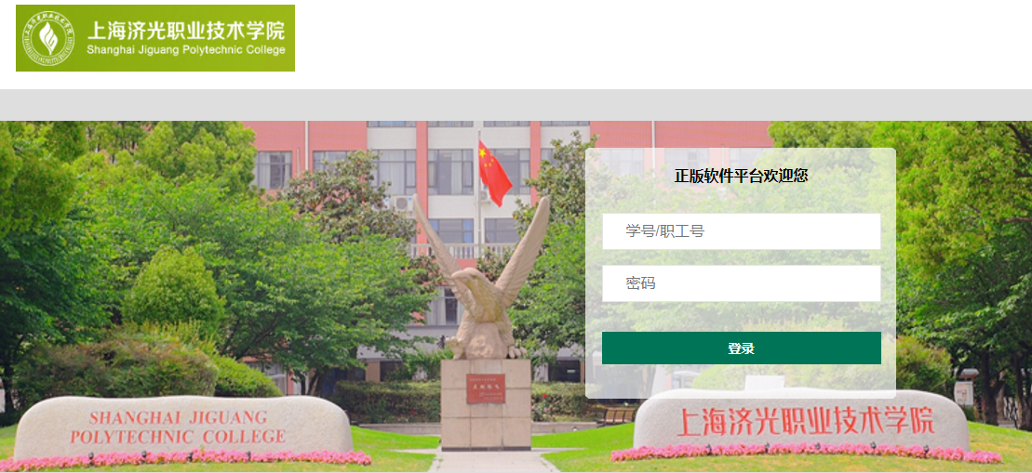

图1

## 1.软件资产管理平台简介

软件资源管理平台提供了 Windows、Office 和非 Windows 系列软件的下载、激活、安装管理、补丁更新和**Windows 7、 Windows 8.1、Window s 10、Windows 11、Windows server2019**及向下降解**、Office 2019、Offi ce 、2016、Office 2013**等批量激活等功能。

网址 <http://software.shjgu.edu.cn/login.html> 登陆之后，点击根据需求，点击【下载中心】下载所需要的**操作系统**或者**软件**。操作系统可以使用装系统工具进行安装，office等软件可以在【下载中心】下载、安装完成之后，点击【微软激活客户端】下载软件进行操作系统和office的激活。

下载好之后解压之后打开文件夹会有两个文件。运行文件，（运行之前请关闭360杀毒、火绒安全等其他的杀毒软件）打开后如图1-2所示；



图1-1

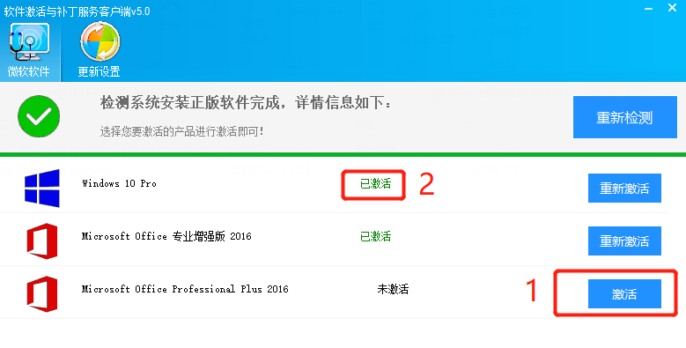

图1-2

Office或者系统没有激活的话，点击后面的激活，等待激活完成后，出现2已激活字样即可。

Tips：如果激活出现错误代码，请点击【知识库】-【常见问题】-右侧的搜索关键词查询问题（或者见本文档附件1）；如果还不能解决请电话-021-56806851，进行咨询。

②正版软件激活之后，有效期是180天，在到期之前连接一次校园网络即可，继续享受正版服务。（超过180天之后，不连接会影响后续使用）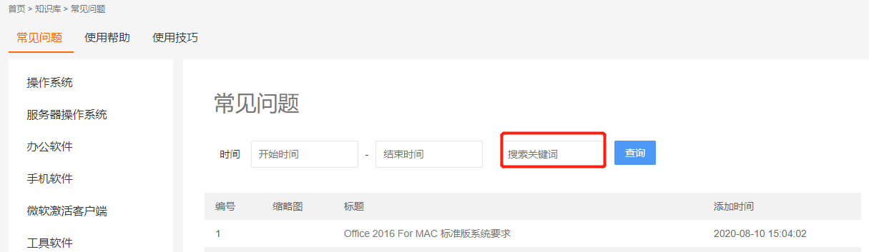

图1-3

## 2.界面介绍及操作指南

### 2.1首页

在首页顶部会显示当前登录人的信息、退出出口、修改密码、平台主要功能菜单和全局软件搜索框。平台内容区域展示了推荐软件、电脑软件及其分类下软件、办公软件及其分类下软件、手机软件及其分类下软件、补丁客户端、激活客户端和用户激活产品信息等功能。

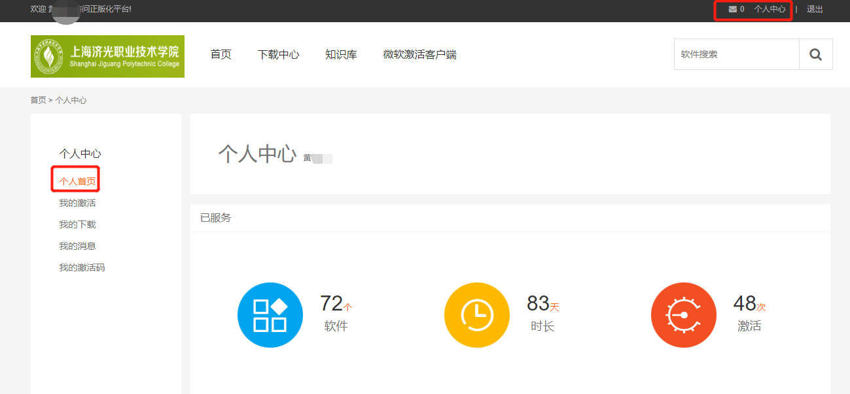

图2

软件展示区域主要分为三大模块，该模块为自定义模块管理员可以根据自身需求来进行调整。根据不同分类来展示不同分类下的软件，同时还提供了下载和详情按钮来方便用户下载和查看软件。

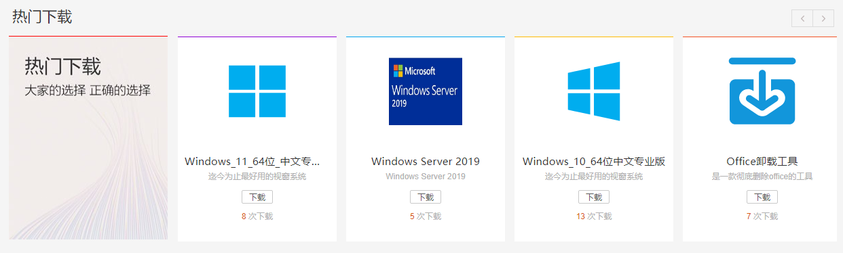

图3

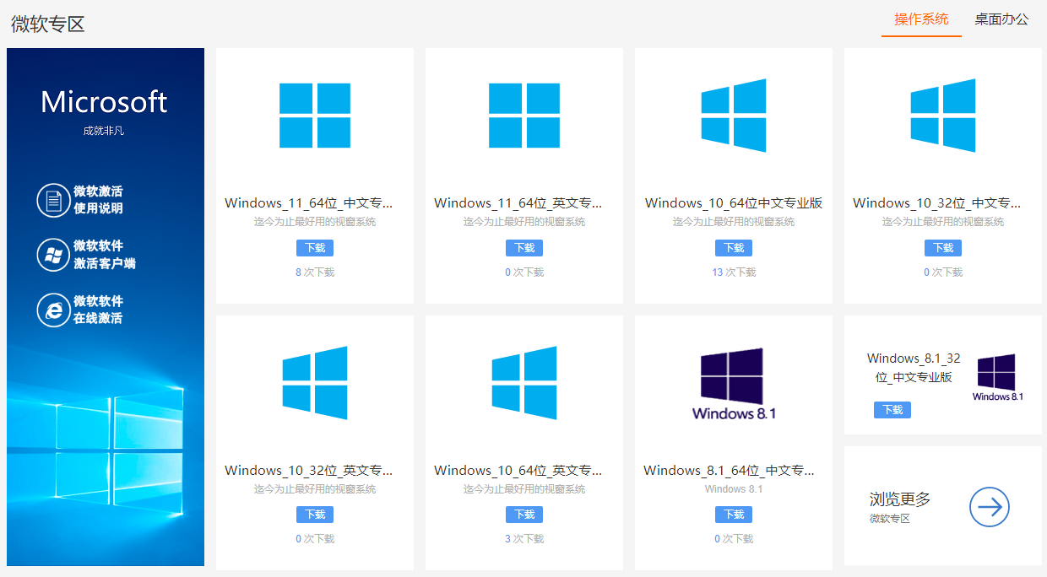办公软件区域主要展示了常用的办公软件信息，该模块展示区域和电脑模块展示方式相同，提供的功能也相同都是为了方便用户能够更加直观去下载和查看自己所需要的软件。

图4

手机模块主要展示一些常用的手机软件，鼠标放到软件下方的安卓小图标上就会显示二维码，用户可以直接通过手机扫描进行下载和安装。

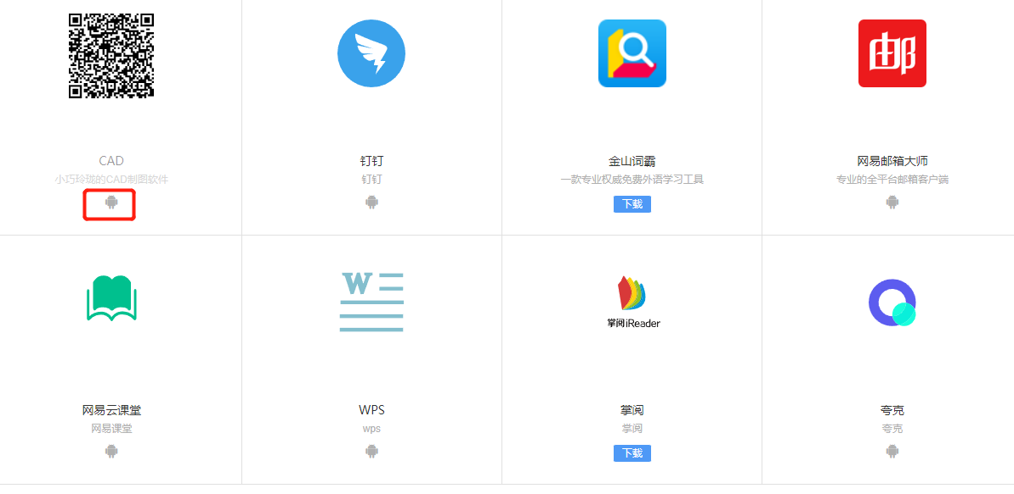

图5

#### 2.2 软件下载中心

下载中心以左右结构来展示软件分类，点击相应的软件分类显示该分类下的所有软件信息，同时在上方提供搜索可以对软件名称进行模糊查询和更新时间查询来方便用户更迅捷的查询相应的软件。软件列表包含了软件名称、中英文、x32/x64、评分、大小、简介等软件信息，同时用户可以通过点击下载按钮、详情来下载和查看相应的软件。

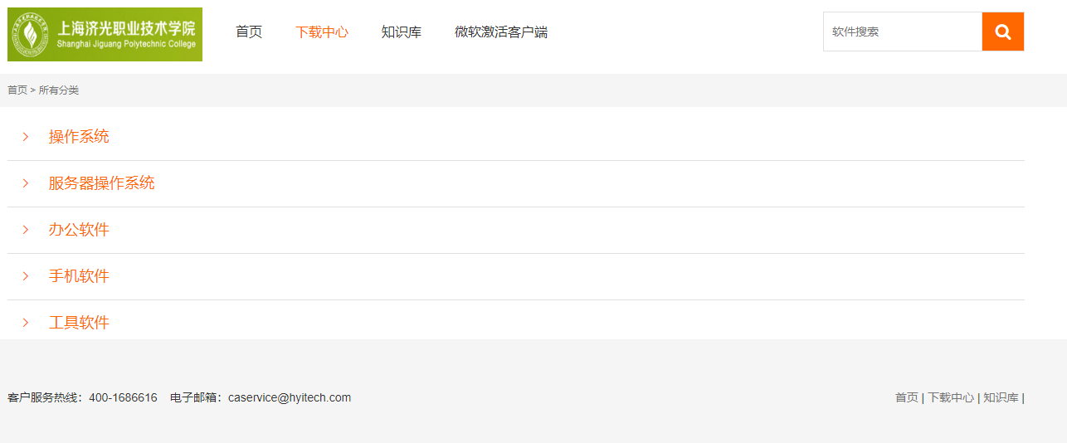

图6

直接点击下载按钮即可通过浏览器自动完成下载。（下图以谷歌浏览器操作演示）

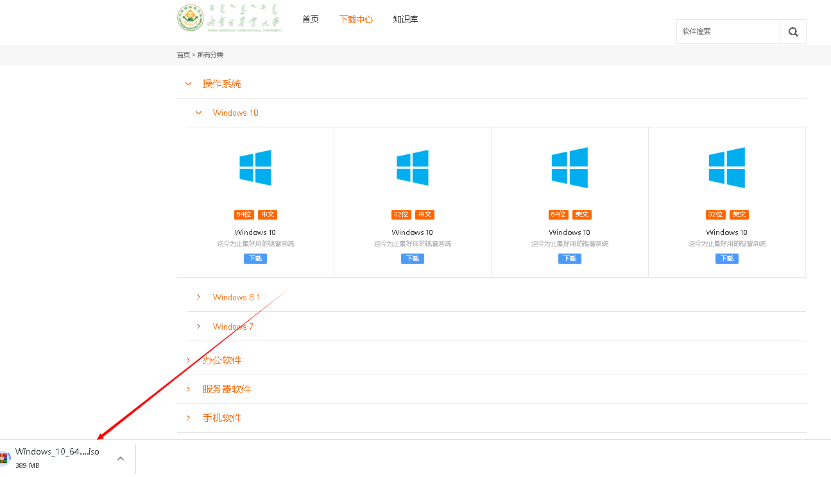

图7

### 2.3 知识库

使用帮助左侧以列表通过分类来展示所有的使用帮助信息，用户可以根据使用帮助的标题和添加时间来查询需要的信息。

#### 1664521113832

图8

通过使用帮助标题可以进入使用帮助详情，使用帮助详情页面主要包含了使用帮助信息标题、时间、内容和返回操作

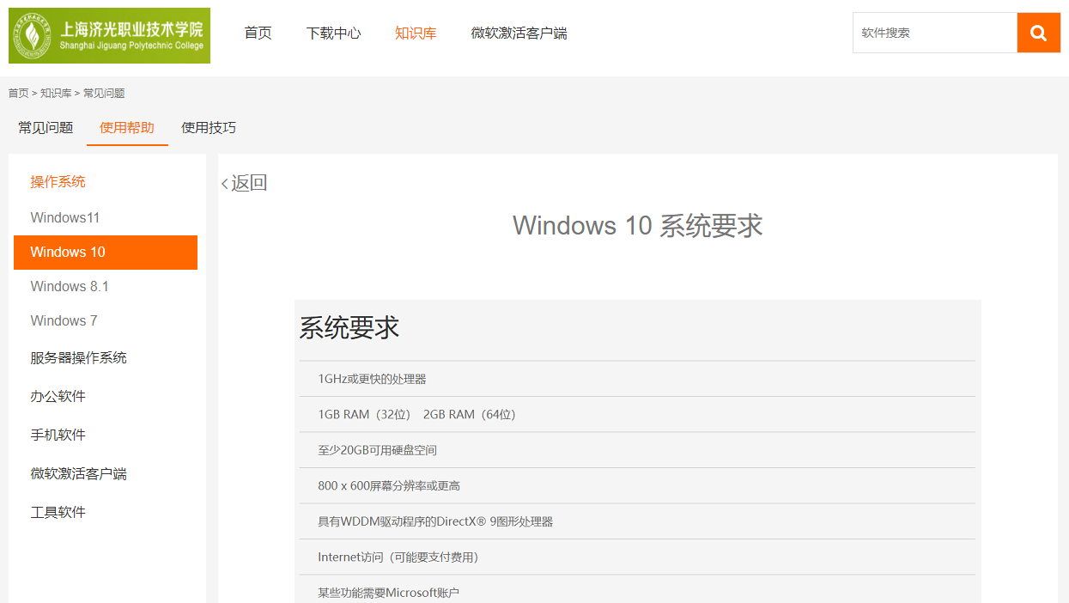

图9

### 2.3常见问题

#### 2.3.1用户可以在此【常见问题】查询遇到的问题，查看解决方法。

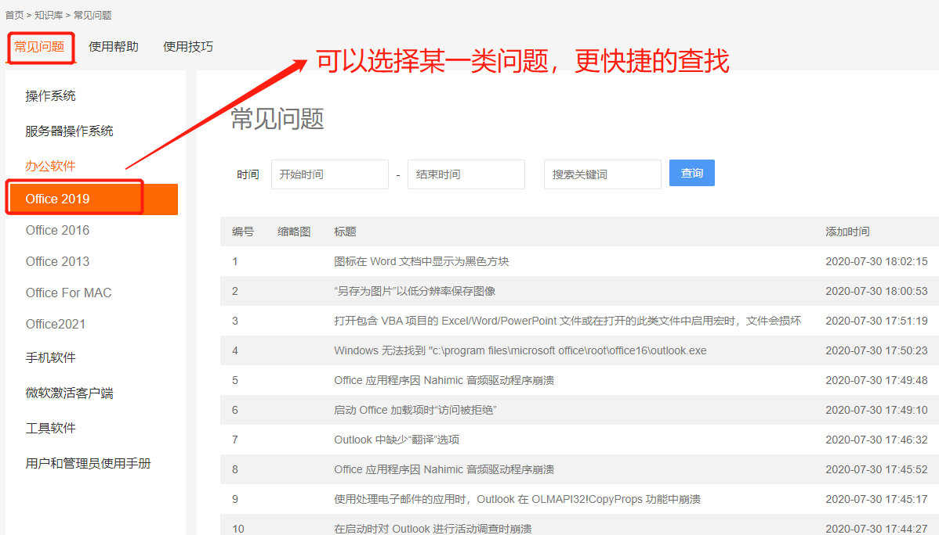

#### 图10

#### 使用技巧是视频的方式展示给用户。

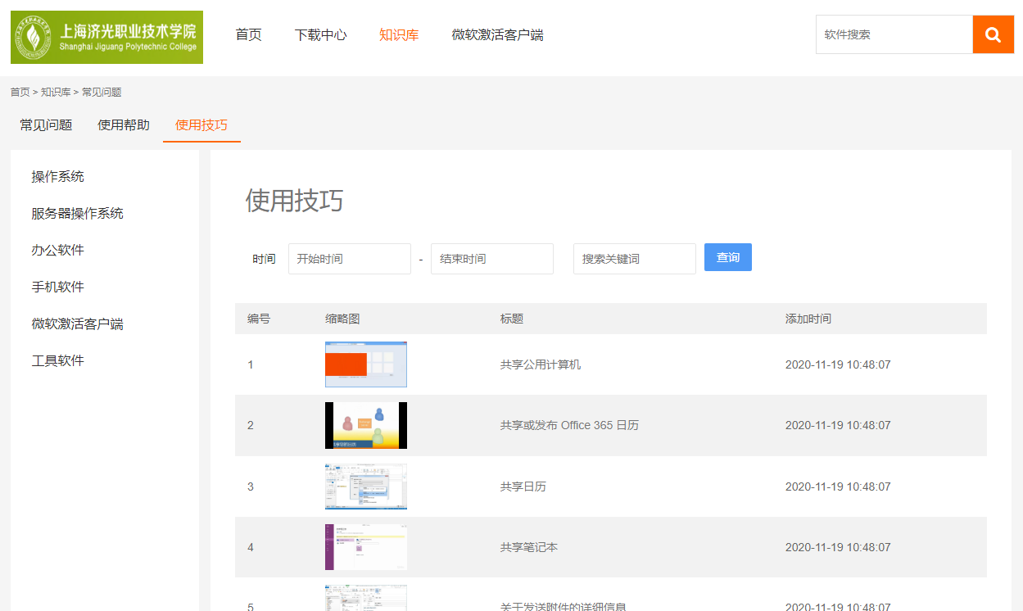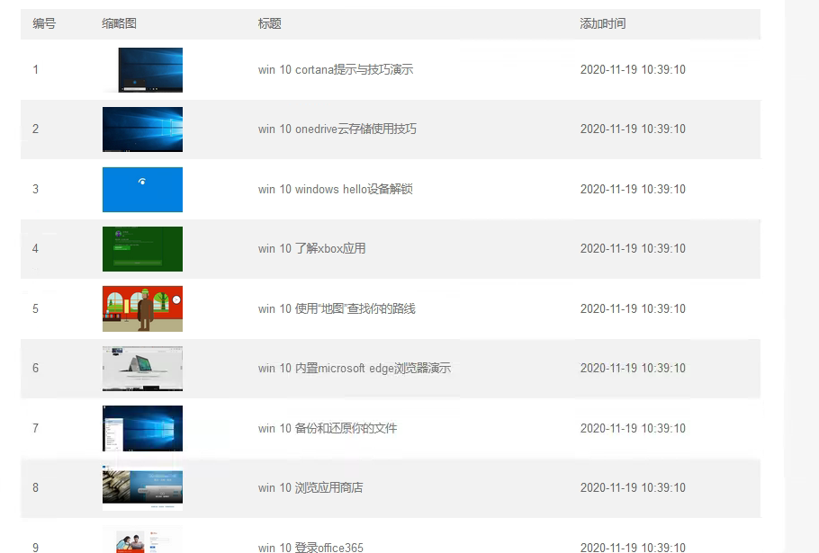

图11

附件1

微软正版化激活常见错误代码

1. **错误代码0xC004F074**

此为最常见错误代码，首先请查看电脑时区及时间是否是+8时区，北京时间，并与internet时间进行更新同步。如果时区及时间都正确，可能是网络问题。我校激活服务器架设在校园网内，故只能使用校园网进行激活，使用电信时是无法激活成功的。

用户可以在命令提示符中输入以下代码进行网络自查，看所连网络能否与激活服务器连通：

**第1条命令：ping 学校DNS地址**

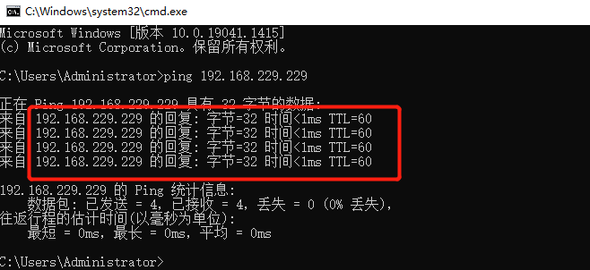

**图1 网络自查第1步**

若出现图2信息，表示与激活服务器连接正常，若非图2显示的结果，请检查网络连接。

1. **错误代码：0x80070005**

说明：访问被拒绝。没有权限来执行请求操作。在执行KMS激活文件时，没有以管理员身份运行。

1. **错误代码：0xC004C003或0XC004C020**

说明：代表KMS服务器判断所指定的产品密钥遭到封锁，或KMS服务器报告多重启用密钥已经超过限制。该错误通常发生于使用零售版(或OEM版)系统进行KMS认证。请使用学校提供的镜像进行安装，请勿在原有版本上直接激活。

1. **错误代码：0xC004F035**

说明：所安装的计算机没有微软KMS授权，无法安装学校提供的操作系统。该问题存在于很多品牌机，出厂时内置了错误的SLIC BIOS信息，使得 Windows 在激活时，会读取到错误的 BIOS 信息而无法激活。此问题可以通过在客户端安装一个软刷 BIOS 的小工具解决。此问题不影响 Office 的激活。

现提供客户端软刷BIOS的方法：

下载工具并右键“以管理员身份”运行“SLIC_Dump_ToolKit.EXE”，如对话框左下角区域所示，如显示“提取失败！（SLIC表没有找到）”或“提取成功 ! (但SLIC中OEM表错误或校验错误！)”等字样如图2所示，说明所使用的计算机OEM信息有误，可进入下一步操作。

[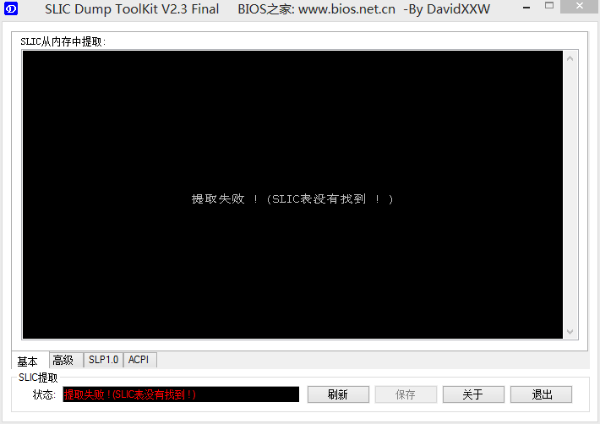](http://software.njnu.edu.cn/wp-content/uploads/2013/12/1.png)

**图2 软刷BIOS第一步**

右键“以管理员身份”运行“[DBSLDR.EXE](http://www.shnu.edu.cn/LinkClick.aspx?fileticket=Y7QTzPoz%2faw%3d&tabid=395)”，默认采用“自动选择加载”方法，如图3所示，直接单击“安装”即可，提示安装成功！重启生效（不会对硬件造成改动）。

[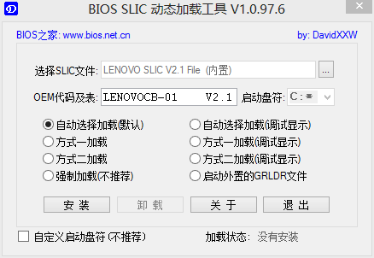](http://software.njnu.edu.cn/wp-content/uploads/2013/12/2.png)

**图3 软刷BIOS第二步**

重启后，用[SLIC DUMP ToolKIT](http://www.shnu.edu.cn/LinkClick.aspx?fileticket=0b%2f7FxHkoQs%3d&tabid=395)检测（也需要管理员身份运行），在状态栏显示“提取成功”，如图4所示，说明安装成功，可以按照正常步骤进行激活。

[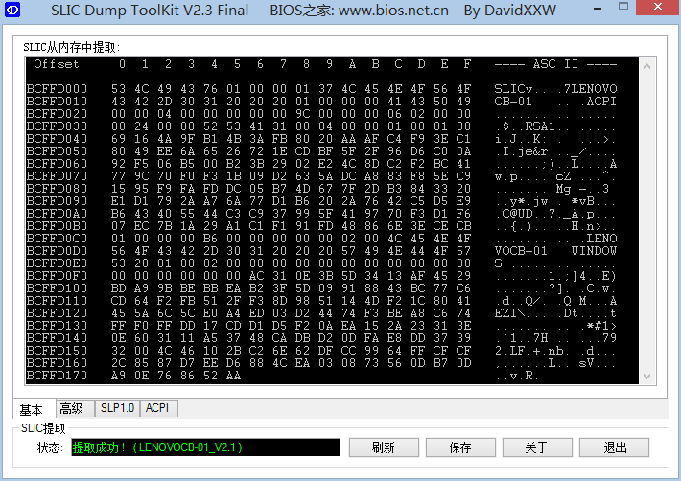](http://software.njnu.edu.cn/wp-content/uploads/2013/12/3.png)

**图4 软刷BIOS第三步**